**江苏省仪征中学2022-2023学年度第二学期高二地理学科导学案**

**一轮复习 地球的演化与圈层1**

研制人：李学忠 审核人：林爱红

班级：__________ 姓名：__________ 学号：________ 授课日期：2023年5月29日

**【课程标准及要求】**

运用资料，说明地球的圈层结构。

运用地质年代表等资料，简要描述地球的演化过程。

**【导读——读教材，夯基础】**

阅读必修 一 教材第2--10页

**【导学——培素养，引价值】**

1．地球历史的记录

(1)地层

①概念：地质历史上一定地质时期形成的各种成层________和堆积物。

②分布特点：在未受剧烈构造运动扰动的情况下，先形成的地层居________，后形成的地层居______。

③研究意义：地层的性质可反映地层形成时的____________。

|  |  |  |  |
| --- | --- | --- | --- |
| 岩石类型 | 石灰岩 | 页岩 | 玄武岩 |
| 反映的地表环境 | ____环境 | ____环境 | ____活动 |

特别提醒　层理构造的形成

层理是沉积岩在形成过程中，由于沉积环境的改变，所引起的沉积物质的成分、颗粒大小、形状或颜色沿垂直方向发生变化而显示出的成层现象。

(2)化石

①概念：存留在地层中的古生物____________、遗物和遗迹。

②研究意义：确定所在地层的年代和__________________。

特别提醒　古生物成为化石的形成条件

(1)生物本身具有硬壳、骨骼等不易毁坏的硬体部分。

(2)生物死亡后必须尽快地被沉积物所掩埋，这样才能避免腐烂或被其他动物所吞食。

(3)埋藏下来的生物遗体必须经石化(如矿物质的充填或交代作用、植物的炭化作用等)才能形成化石。

(3)地质年代表

①地质年代：用来描述地球____________发生早晚或先后顺序的________单位。

②地质年代表：科学家依据____________的先后顺序，把地球历史上的重大地质事件编成的________顺序表，如下：

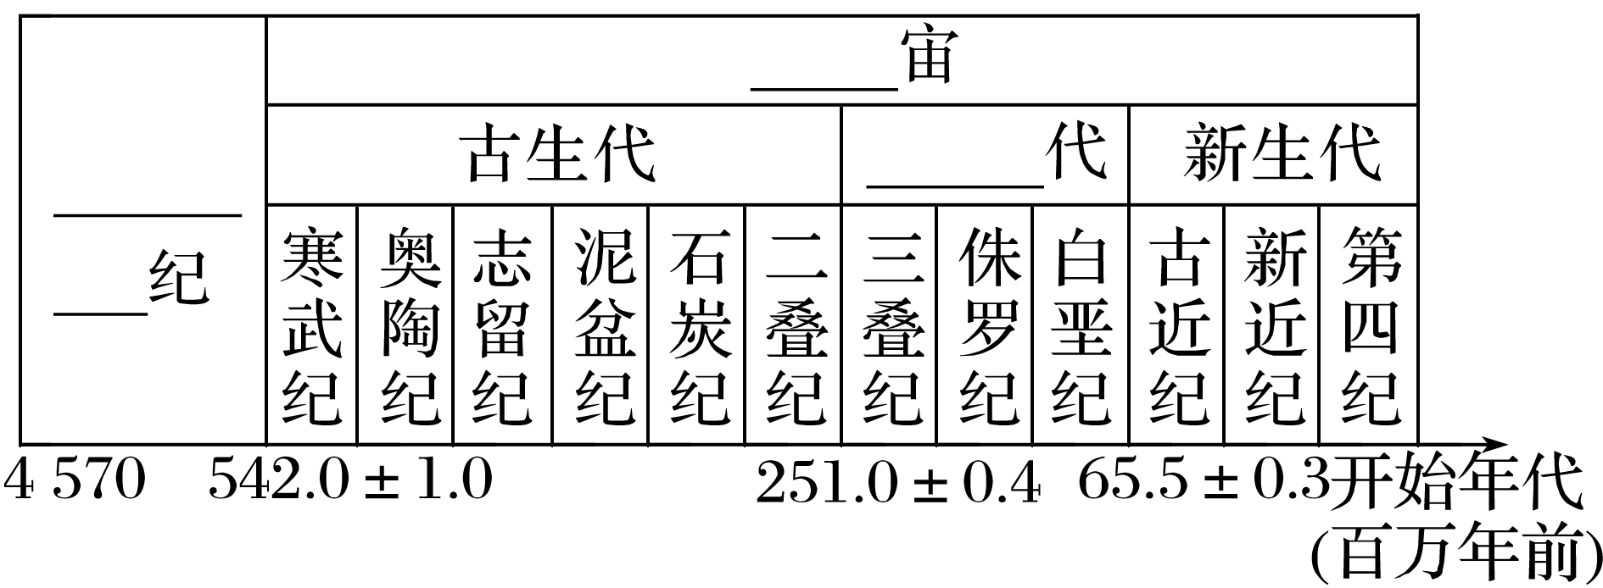

**【导思——析问题，提能力】**

1．岩层新老关系的判断方法

(1)沉积岩是受沉积作用而形成的，因此一般的规律是岩层年龄越老，其位置越靠下；岩层年龄越新，其位置越靠上(接近地表)。

(2)侵入的岩层晚于被侵入的岩层。

(3)受岩浆活动高温高压的影响而变质的岩层，晚于相邻的岩层。

**【导练——解例题，找方法】**

(2023·江苏徐州模拟)2022年3月16日，云南大学生命科学学院的脊椎动物研究团队在国际生物学著名期刊上发表论文，介绍了一具生活在侏罗纪早期的有甲类恐龙化石骨架。依据其头骨、脊椎和肢骨的特征，古生物学家认为这是一个新的有甲类恐龙属种，取名“科氏玉溪龙”。据此完成1～2题。

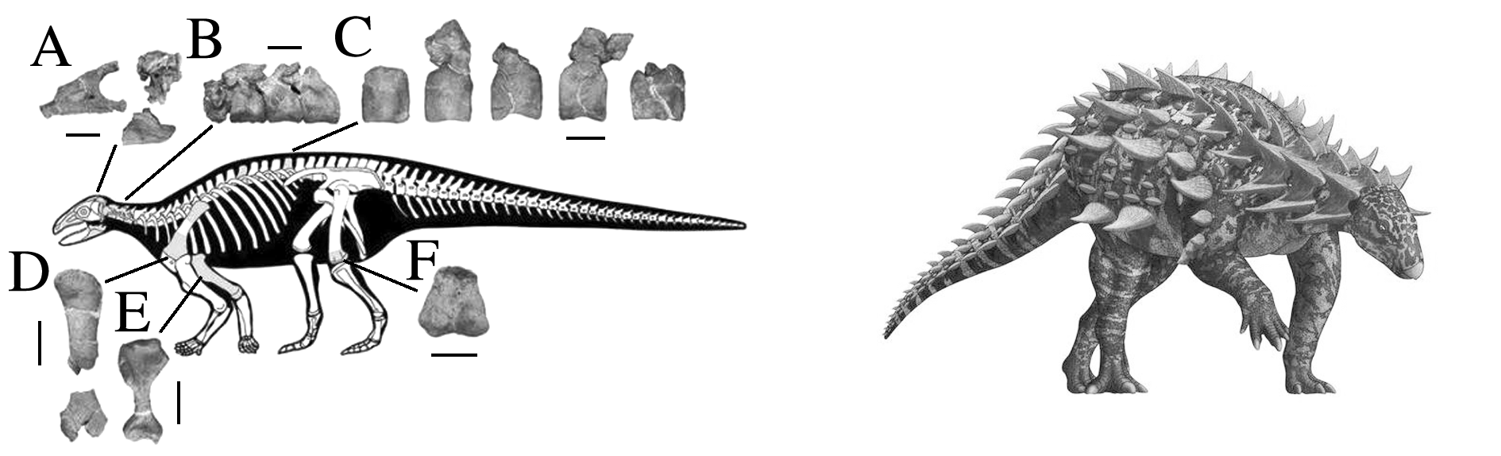

1．“科氏玉溪龙”生活的地质年代(　　)

A．海洋无脊椎动物繁盛

B．蕨类植物繁盛

C．裸子植物使陆地披上绿装

D．出现灵长类及人类

2．下列岩石中，最不可能发现“科氏玉溪龙”化石的是(　　)

A．页岩 B．砂岩 C．石灰岩 D．大理岩

**【导悟——拓思维，建体系】**

**江苏省仪征中学2022—2023学年度第二学期高二地理学科作业**

**一轮复习 地球的演化与圈层1**

研制人：李学忠 审核人：林爱红

班级：________姓名：________学号：_______时间：5月29日作业时长：20分钟

(2021·江苏一模)尼泊尔拥有多条著名徒步旅行线路，是世界徒步旅行胜地。2019年10月，小明乘机抵达加德满都，然后乘汽车前往博克拉，开始沿图示线路顺时针徒步旅行。下图示意旅行线路及行程安排。据此完成1～2题。

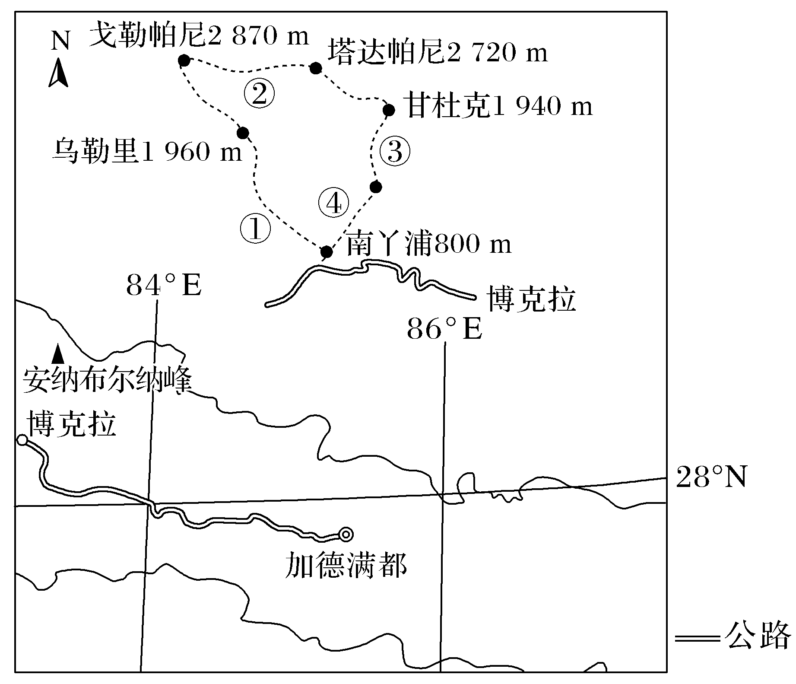

1.若汽车时速为50千米，小明从加德满都前往博克拉大约需要(　　)

A.2小时 B.4小时

C.6小时 D.8小时

（★）2.北京时间12：00时，小明在徒步前行中发现太阳位于自己的右前方，此时小明最可能位于(　　)

A.①处 B.②处

C.③处 D.④处

纬线世界地图是按照纬线分割地球仪，以纬线为纵坐标线，经线为横坐标线来绘制的世界地图(如下图)。有一艘科考船从悉尼出发，到图中A点进行科学考察。读图，完成3～4题。

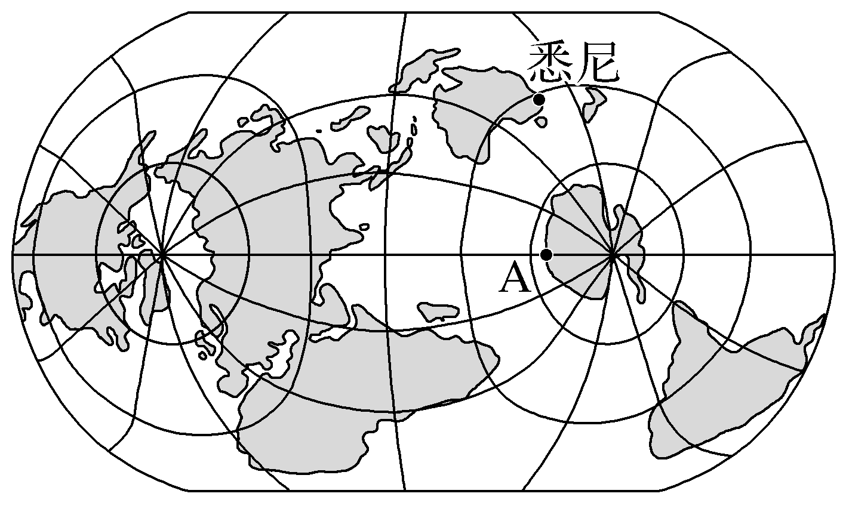

3.对跖点是地球同一直径的两个端点，下列有关图中A点与其对跖点的描述，正确的是(　　)

A.都位于东半球 B.地方时总是相差12小时

C.不可能同时属于同一日期 D.球面最短距离为18 000千米

4.图中A点位于悉尼的(　　)

A.正南方 B.东南方

C.西南方 D.正西方

(2021·山东潍坊二模)北极航道是连接大西洋和太平洋的海上捷径。随着全球气候变暖，北极冰区逐渐缩小，北极航道的商业价值越来越得到人们的关注。自2013年“永盛”轮首航北极东北航道以来，中国货轮已经多次航行在这条航线上。北极东北航道包含四条航线，大体线路均西起摩尔曼斯克，东至白令海。据此完成5～6题。

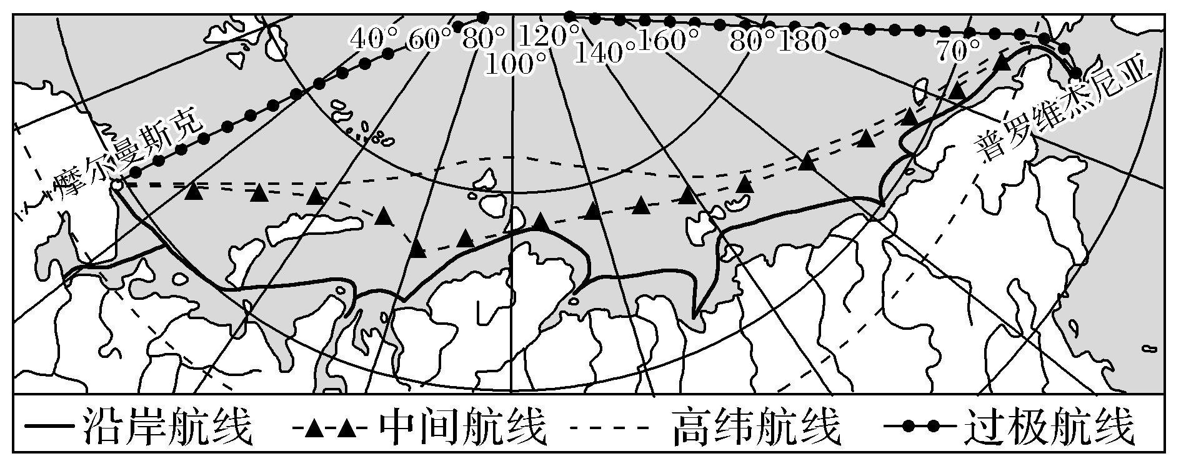

（★）5.图中四条航线线路最短的是(　　)

A.过极航线 B.高纬航线

C.中间航线 D.沿岸航线

6.目前较多采用中间航线的原因是(　　)

A.线路最短 B.风浪最小

C.冰情最轻 D.海水最深

(2021·山东省实验中学一模)2021年2月底，某南极科考站附近出现了粉红色的“西瓜雪”，经科学研究，这是一种存在于积雪中的极地雪藻微生物，在低温下它们一般保持“休眠”状态，当温度升高时，就会迅速生长，因其体内含有虾青素，所以呈现红色。下图为南极区域示意图。据此完成7～8题。

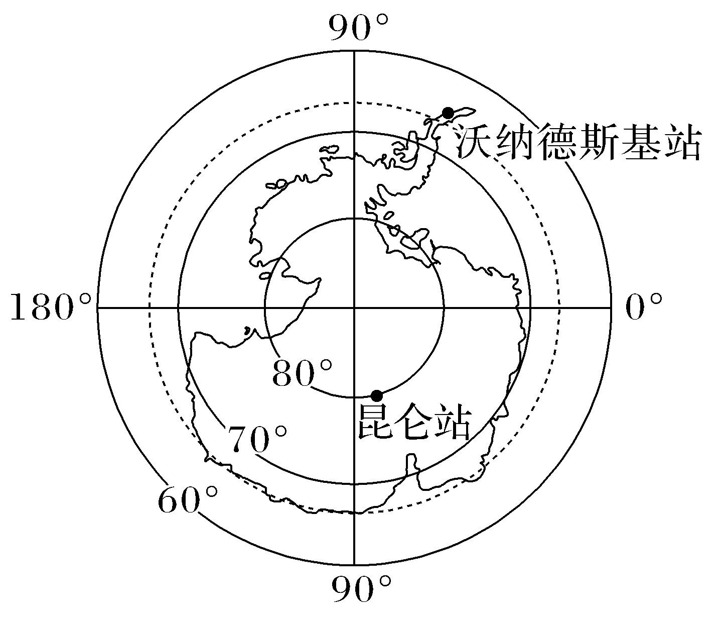

7.“西瓜雪”可能出现的科考站及此科考站相对于图中另一科考站的方向是(　　)

A.沃纳德斯基站　西北方向

B.昆仑站　东南方向

C.沃纳德斯基站　东北方向

D.昆仑站　西南方向

8.“西瓜雪”出现时，下列地理事象表述正确的是(　　)

A.当地地面辐射增强，新疆棉花进入机械化集中采摘期

B.当地冰雪消融加快，澳大利亚西北部盛行西北风

C.当地大气逆辐射增强，澳大利亚小麦进入收割季

D.当地大气辐射减弱，索马里半岛东部沿海出现渔汛

(日出日落时间、日照时数等)大致确定鸟儿所在的位置，下图是据此方法绘制的2014～2015年某种小型鸟类迁徙路线图，图中数据表示往返日期。读图，完成9～10题。

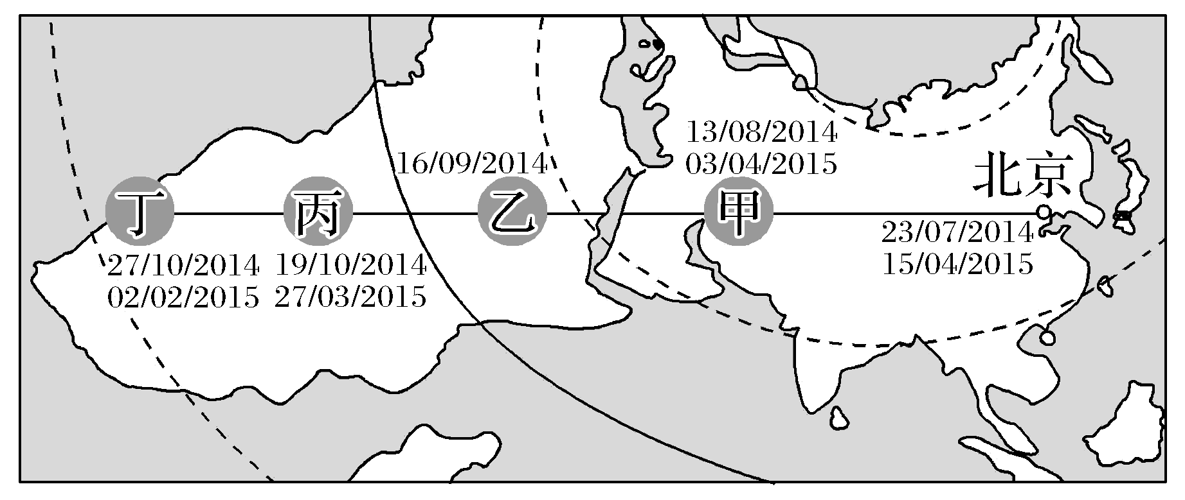

9.该鸟类从北京到甲地大致的飞行方向是(　　)

A.先向西北再向西南 B.自东向西

C.自东北向西南 D.先向西南后向西北

10.通过获取的光照数据而进行纬度计算时，结果最易相混的两个地点是(　　)

A.甲地和乙地 B.乙地和丙地

C.丙地和丁地 D.丁地和乙地

雅万高铁是中国首个海外高铁项目，也是东南亚第一条最高设计时速350 km的高铁。雅万高铁连接印尼首都雅加达和重要城市万隆，位于印尼人口最多的爪哇岛上。下图为雅万高铁沿线地区示意图。据此完成11～12题。

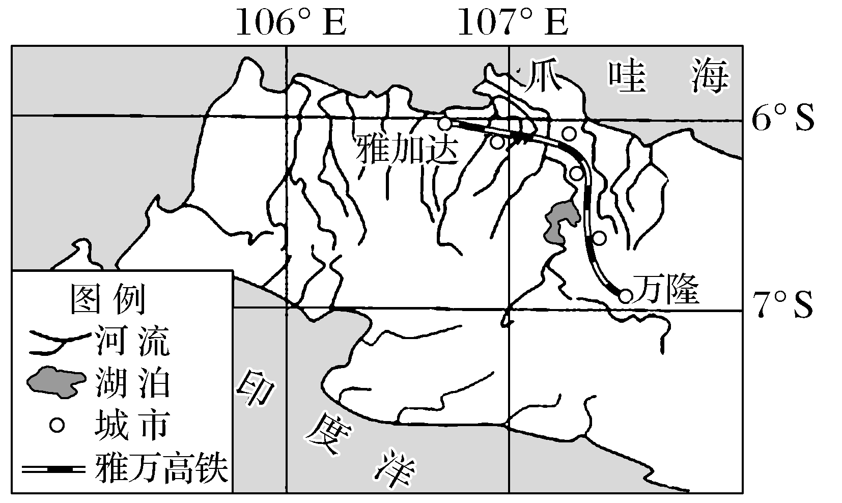

11.图示岛屿的山脉主体走向大致为(　　)

A.南北 B.东西

C.东北—西南 D.西北—东南

12.雅万高铁全长约为(　　)

A.100 km B.150 km

C.250 km D.300 km

**高二地理补充练习**

夏威夷群岛中的毛伊岛和希腊的锡拉岛(下图所示)上有世界闻名的红沙滩。读图，完成13～14题。

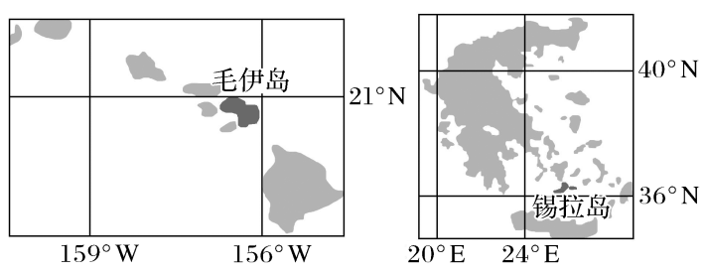

13.从毛伊岛到锡拉岛的最短航线的航向是(　　)

A.一直向西北 B.一直向东

C.先向北，后向南 D.先向南，后向北

14.两岛间最短距离约为(　　)

A.7 000 km B.11 000 km

C.13 600 km D.16 000 km

东京奥运会火炬火种从希腊古奥林匹亚遗址(38°N，23°43′E)采集，搭乘专机于2020年3月20日抵达日本宫城县(35°N，140°52′E)，并于26日从福岛县(38°N，140°E)开启在日本的火炬传递活动。读2020年东京奥运会火炬传递路线和广岛市街景图，完成15～16题。

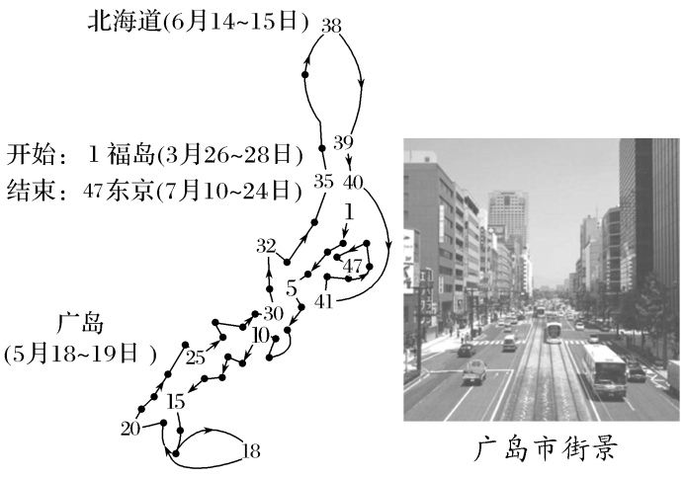

15.东京奥运会火炬火种从希腊飞抵日本，按最短航线其飞行距离约为(　　)

A.12 000 km B.15 000 km

C.6 000 km D.9 000 km

16.若奥运火炬从广岛传递到北海道期间，一名爱好者沿着火炬传递路线乘车跟随，既方便欣赏窗外风光，又要避免阳光长时间照射，以下时间和乘车位置较好的是(　　)

A.10：00，右侧靠窗 B.14：00，左侧靠窗

C.16：00，右侧靠窗 D.8：00，左侧靠窗